Na temelju članka 29. stavka 2. Zakona o poljoprivrednom zemljištu (NN br. 20/18), članka 46. točke 2. Statuta Grada Duge Rese (Službeni glasnik Grada Duge Rese br. 02/13, 01/15, 06/17, 10/17 i 6/18 – pročišćeni tekst) i Očitovanja Ministarstva poljoprivrede KLASA: 945-01/18-01/668 URBROJ: 525-07/1801-18-4 od 7. studenog 2018. godine Gradsko vijeće Grada Duge Rese _____. 2019., donijelo je

**ŽUPANIJA: (upisati naziv županije)**

**Karlovačka županija**

**PROGRAM RASPOLAGANJA POLJOPRIVREDNIM ZEMLJIŠTEM U VLASNIŠTVU REPUBLIKE HRVATSKE**

**ZA GRAD/OPĆINU**

**Grad Duga Resa**

**SADRŽAJ PROGRAMA**

1. Ukupna površina poljoprivrednog zemljišta u vlasništvu države na području općine/grada Duge Rese, iznosi: 99,7537 ha
2. Podaci o dosadašnjem raspolaganju

**T-1 Prikaz dosadašnjeg raspolaganja po svim oblicima - površina u ha**

|  |  |  |  |
| --- | --- | --- | --- |
| **R.br.** | **OBLIK RASPOLAGANJA**  **( skraćeni naziv iz ugovora)** | **Ukupan broj ugovora** | **Ukupna površina po ugovorima** |
| **1.** | **zakup** | **1** | **3,2485** |
| **2.** | **dugogodišnji zakup** | **0** | **0** |
| **3.** | **koncesija** | **0** | **0** |
| **4.** | **privremeno korištenje** | **0** | **0** |
| **5.** | **prodaja (neotplaćeno)\*** | **0** | **0** |

*napomena: ovdje upisati samo površine koje su prodane, a neotplaćene

Ovdje je potrebno navesti sve oblike raspolaganja po svim dosadašnjim zakonima na temelju prijašnjih Zakona.

Podaci u tablici T-1 *Prikaz dosadašnjeg raspolaganja po svim oblicima – površina u ha* ispravljeni su sukladno Očitovanja Ministarstva poljoprivrede KLASA: 945-01/18-01/668 URBROJ: 525-07/1801-18-4 od 7. studenog 2018. odnosno unesena je površina 3,2485 ha navedena u Evidenciji ugovora. Navedeni podataka također je ispravljen u tablici PRILOG 1: Prikaz raspolaganja po katastarskim česticama i oblicima raspolaganja.– stupac 11.

1. Sumarni pregled površina poljoprivrednog zemljišta u vlasništvu države prema oblicima raspolaganja

**T-2 Prikaz ukupnih površina po oblicima raspolaganja**

|  |  |  |
| --- | --- | --- |
| **OBLIK RASPOLAGANJA** | **Površina**  **u ha** | **NAPOMENA**  **(minirano, višegodišnji nasadi i sustavi odvodnje i navodnjavanja)** |
| površine određene za **povrat** | **0,1745** |  |
| površine određene za **prodaju**  - jednokratno, maksimalno  do 25% | **21,4418** |  |
| površine određene za **zakup** | **78,1374** |  |
| površine određene za **zakup za ribnjake** | **0** |  |
| površine određene za **zakup zajedničkih pašnjaka** | **0** |  |
| površine određene za **ostale namjene**  - jednokratno, maksimalno  do 5% | **0** |  |

Podaci u tablici T-2 *Prikaz ukupnih površina po oblicima raspolaganja* ispravljeni su sukladno Očitovanju Ministarstva poljoprivrede KLASA: 945-01/18-01/668 URBROJ: 525-07/1801-18-4 od 7. studenog 2018. odnosno unesena je površina 0,1745 ha koja je obzirom na oblik raspolaganja namijenjena za povrat.

**MAKSIMALNA POVRŠINA ZA ZAKUP iznosi:** 50 ha.

**NAPOMENA/OBRAZLOŽENJE** (određene specifičnosti za područje jedinice lokalne samouprave):

|  |
| --- |
| Detaljna razrada Programa raspolaganja poljoprivrednim zemljištem u vlasništvu RH za grad Dugu Rese daje se u nastavku. |

**DETALJNA RAZRADAPROGRAMA RASPOLAGANJA POLJOPRIVREDNIM ZEMLJIŠTEM U VLASNIŠTVU REPUBLIKE HRVATSKE ZA GRAD DUGU RESU**

1. **ZEMLJOPISNI PODACI O GRADU DUGA RESA**

Zakonom o područjima županija, gradova i općina u Republici Hrvatskoj (NN 86/06, 125/06,16/07, 95/08 – Odluka Ustavnog suda RH, 46/10, 145/10) utvrđeno je da je Grad Duga Resa jedinica lokalne samouprave. Grad Duga Resa obuhvaća 28 naselja: Dugu Resu, Belajsku Vinicu, Belaviće, Bošt, Cerovačke Galoviće, Donje Mrzlo Polje, Donji Zvečaj, Dvorjance, Galović Selo, Goricu, Gornje Mrzlo Polje, Grganjicu, Gršćake, Kozalj Vrh, Lišnicu, Mihalić Selo, Mrežničke Poljice, Mrežnički Brig, Mrežničke Novake, Mrežnički Varoš, Mrežničko Dvorište, Novo Brdo Mrežničko, Pećurkovo Brdo, Petrakovo Brdo, Sveti Petar Mrežnički, Šeketino Brdo, VenacMrežnički i Zvečaj. Grad Duga Resa smješten je u podnožju brda Vinica (321 m) uz rijeku Mrežnicu, na 48' 29'36'' sjeverne zemljopisne širine i 15' 30' 16'' istočne zemljopisne dužine. Površina Grada DugeRese je 58 km², što je 1,6 % površine Karlovačke županije koja iznosi 3.622 km².

*Slika 1. Prostorni plan uređenja Grada Duge Rese - Korištenje i namjena površina, Izvor:* [*www.dugaresa.hr*](http://www.dugaresa.hr)

# **GOSPODARENJE POLJOPRIVREDNIM ZEMLJIŠTEM U VLASNIŠTVU REPUBLIKE HRVATSKE ZA GRAD DUGU RESU**

Sukladno Zakonu o poljoprivrednom zemljištu (NN 20/2018, u daljnjem tekstu: Zakon) poljoprivredno zemljište je dobro od interesa za Republiku Hrvatsku i ima njezinu osobitu zaštitu. Poljoprivrednim zemljištem u smislu ovoga Zakona smatraju se poljoprivredne površine koje su po načinu uporabe u katastru opisane kao: oranice, vrtovi, livade, pašnjaci, voćnjaci, maslinici, vinogradi, ribnjaci, trstici i močvare kao i drugo zemljište koje se može privesti poljoprivrednoj proizvodnji.

Poljoprivredno zemljište mora se održavati pogodnim za poljoprivrednu  
proizvodnju. Pod održavanjem poljoprivrednog zemljišta pogodnim za poljoprivrednu  
proizvodnju smatra se sprječavanje njegove zakorovljenosti i obrastanja višegodišnjim  
raslinjem, kao i smanjenje njegove plodnosti.

Raspolaganje poljoprivrednim zemljištem u vlasništvu države u smislu ovoga Zakona predstavlja: zakup i zakup za ribnjake, zakup zajedničkih pašnjaka, privremeno korištenje, zamjena, prodaja, prodaja izravnom pogodbom, davanje na korištenje izravnom pogodbom, razvrgnuće suvlasničke zajednice, osnivanje prava građenja i osnivanje prava služnosti.

Osnovna načela raspolaganja državnim poljoprivrednim zemljištem na području grada Duge Rese su:

* Državno poljoprivredno zemljište mora biti u funkciji poljoprivredne proizvodnje  
  uzimajući u obzir tradicijsku proizvodnju ovog kraja i specifičnosti pojedinih poljoprivrednih površina definiranih ovim Programom,
* Grad Duga Resa sve slobodne površine državnog poljoprivrednog zemljišta odrediti će za prodaju ili zakup,
* Prilikom davanja u zakup državnog poljoprivrednog zemljišta poštivati će se odredbe čl. 36. Zakona i odluke Grada o maksimalnoj površini koja se može dati u zakup pojedinoj pravnoj ili fizičkoj osobi na području grada Duga Resa koja je sastavni dio ovog Programa,
* Prilikom davanja na privremeno korištenje državnog poljoprivrednog zemljišta poštivat će se odredbe čl. 57. Zakona,
* Promjena namjene poljoprivrednog zemljišta u nepoljoprivredne svrhe provoditi će se uskladu s dokumentima prostornog uređenja,
* Preko gradskih službi i nadležnih institucija provodit će se stalni nadzor i poduzimati mjere za nepoštivanje preuzetih obveza za one koji raspolažu državnim poljoprivrednim zemljištem.

# 

# **UKUPNA POVRŠINA POLJOPRIVREDNOG ZEMLJIŠTA U VLASNIŠTVU REPUBLIKE HRVATSKE**

# Prema službeno dostavljenim podacima Državne geodetske uprave ukupna površina poljoprivrednog zemljišta u vlasništvu Republike Hrvatske, koje je u katastarskom operateru nadležnog Područnog ureda za katastar Duga Resa, upisana kao poljoprivredno zemljište sukladno ovom Zakonu, iznosi 99,7537 ha.

Popis svih katastarskih čestica poljoprivrednog zemljišta u vlasništvu RH za grad Dugu Resu nalazi se u PRILOGU 1 Prikaz raspolaganja po katastarskim česticama i oblicima raspolaganja. Kopije katastarskih planova sa prikazom svih katastarskih čestica poljoprivrednog zemljišta u vlasništvu RH izrađene su sukladno službeno dostavljenim podacima Državne geodetske uprave za potrebe izrade Programa i nalaze se u PRILOGU KKP dok je njen umanjeni prikaz vidljiv na slici 2.

Podaci u PRILOGU KKP odnosno Kopije katastarskih planova ispravljeni su sukladno Očitovanja Ministarstva poljoprivrede KLASA: 945-01/18-01/668 URBROJ: 525-07/1801-18-4 od 7. studenog 2018. te su čestice označene po oblicima raspolaganja – ZEMLJIŠTE ODREĐENO ZA ZAKUP, ZEMLJIŠTE ODREĐENO ZA PRODAJU i ZEMLJIŠTE ODREĐENO ZA POVRAT.

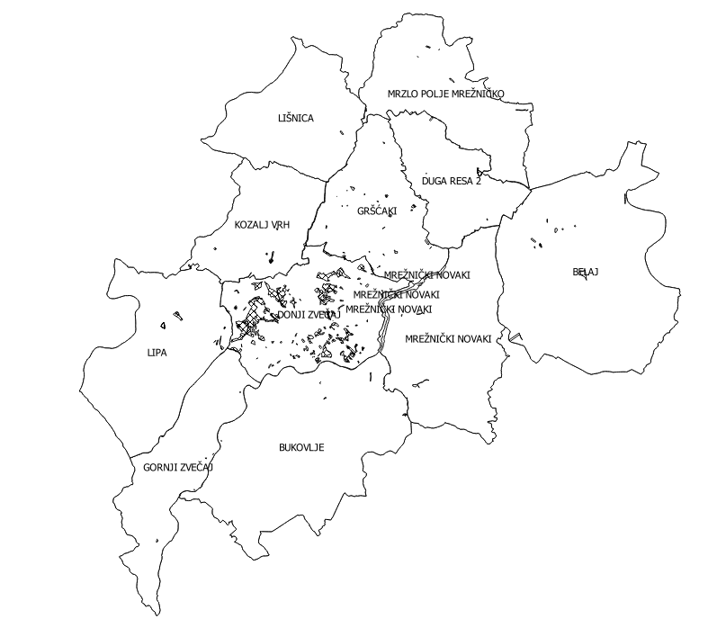

*Slika 2.: Državno poljoprivredno zemljište na području Grada Duge Rese predviđeno za Program raspolaganja poljoprivrednim zemljištem. Izvor: Državna geodetska uprava, obrada autora*

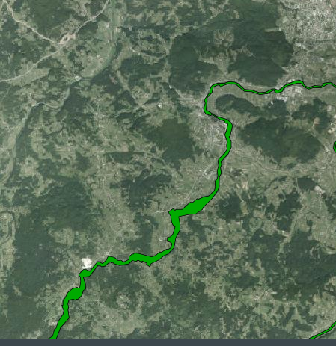Na području grada Duge Rese postoje područja koja se nalaze u području ekološke mreže (Natura 2000), slika 3. *Zaštićena područja (Natura 2000).* Kod istih se međutim radi o malim i nepristupačnim česticama.

*Slika 3. Zaštićena područja (Natura 2000) na području grada Duge Rese, Izvor: Hrvatska agencija za okoliš i prirodu –http://www.bioportal.hr/- obrada autora*

Sukladno očitovanju HRVATSKIH VODA Vodnogospodarska ispostava za mali sliv "Kupa" KLASA: 325-10/18-04/0000847; URBROJ: 374-21-4-18-2 od 09. 05. 2018. čestice obuhvaćene Programom dijelom predstavljaju javno vodno dobro:

k.č.br. 2070 k.o. BELAJ

k.č.br. 1288, 1582, 42/1 k.o. DONJI ZVEČAJ

k.č.br. 489 k.o. GORNJI ZVEČAJ

k.č.br. 1385/21, 1385/22, 1394/12, 1395/2 k.o. GRŠĆAKI

k.č.br. 134, 387 k.o. MRZLO POLJE MREŽNIČKO

Katastarske čestice br. 1288, 1582, 42/1 k.o. DONJI ZVEČAJ, br. 489 k.o. GORNJI ZVEČAJ i br. 1385/21, 1385/22, 1394/12, 1395/2 k.o. GRŠĆAKI obuhvaćene su Programom te je u tablici PRILOG 1. Prikaz raspolaganja po katastarskim česticama i oblicima raspolaganja – stupac 13 upisana Napomena o tome da navedene čestice dijelom predstavljaju javno vodno dobro.

# **PODACI O DOSADAŠNJEM RASPOLAGANJU POLJOPRIVREDNIM ZEMLJIŠTEM U VLASNIŠTVU DRŽAVE**

Poljoprivrednim zemljište u vlasništvu Republike Hrvatske na području grada Duge Rese raspolaže se temeljem sljedećih oblika raspolaganjaprikazanih u slijedećoj tablici:

|  |  |  |  |
| --- | --- | --- | --- |
| R.br. | OBLIK RASPOLAGANJA  ( skraćeni naziv iz ugovora) | Ukupan broj ugovora | Ukupna površina po ugovorima |
| 1. | Zakup | 1 | 3,2485 |
| **UKUPNO** | | | **3,2485** |

# 

Podaci su ispravljeni su sukladno Očitovanja Ministarstva poljoprivrede KLASA: 945-01/18-01/668 URBROJ: 525-07/1801-18-4 od 7. studenog 2018. odnosno unesena je površina 3,2485 ha navedena u Evidenciji ugovora. Navedeni podataka također je ispravljen u tablici PRILOG 1. Prikaz raspolaganja po katastarskim česticama i oblicima raspolaganja – stupac 11.

# **POVRŠINE ODREĐENE ZA ZAKUP**

Maksimalna površina koja se na području grada Duge Rese može dati u zakup pojedinoj fizičkoj ili pravnoj osobi iznosi 50 ha sukladno čl. 60 st. 2 Zakona.

Na području grada Duge Rese za zakup poljoprivrednog zemljišta u vlasništvu Republike Hrvatske na 25 godina određeno je 78,1374 ha kako je prikazano po katastarskim općinama:

|  |  |  |  |  |
| --- | --- | --- | --- | --- |
| **R.br** | **županija** | **općina** | **katastarska općina naziv** | **Površina (u m²)** |
| **1.** | **Karlovačka županija** | **Duga Resa** | **Belaj** | **2.903** |
| **2.** | **Karlovačka županija** | **Duga Resa** | **Bukovlje** | **4.396** |
| **3.** | **Karlovačka županija** | **Duga Resa** | **Donji Zvečaj** | **729.894** |
| **4.** | **Karlovačka županija** | **Duga Resa** | **Duga Resa 2** | **186** |
| **5.** | **Karlovačka županija** | **Duga Resa** | **Gornji Zvečaj** | **223** |
| **6.** | **Karlovačka županija** | **Duga Resa** | **Gršćaki** | **19.969** |
| **7.** | **Karlovačka županija** | **Duga Resa** | **Kozalj Vrh** | **0** |
| **8.** | **Karlovačka županija** | **Duga Resa** | **Lipa** | **14.869** |
| **9.** | **Karlovačka županija** | **Duga Resa** | **Mrzlo Polje Mrežničko** | **8.934** |
| **UKUPNO** | | | | **781.374** |

Popis svih katastarskih čestica poljoprivrednog zemljišta u vlasništvu RH određenih za davanje u zakup nalazi se u PRILOGU 1 *Prikaz raspolaganja po katastarskim česticama i oblicima raspolaganja*. Kopija katastarskog plana sa prikazom svih katastarskih čestica poljoprivrednog zemljišta u vlasništvu RH koje su određene za davanje u zakup, sa podlogom digitalne ortofoto karte Grada Duge Rese izrađena je prema službeno dostavljenim podacima Državne geodetske uprave i Ministarstva poljoprivrede za potrebe izrade Programa i nalazi se u PRILOGU KKP dok je njen umanjeni prikaz vidljiv na slici 4. Podaci u PRILOGU KKP odnosno Kopije katastarskih planova ispravljeni su sukladno Očitovanja Ministarstva poljoprivrede KLASA: 945-01/18-01/668 URBROJ: 525-07/1801-18-4 od 7. studenog 2018. te su čestice označene po oblicima raspolaganja - ZEMLJIŠTE ODREĐENO ZA ZAKUP.

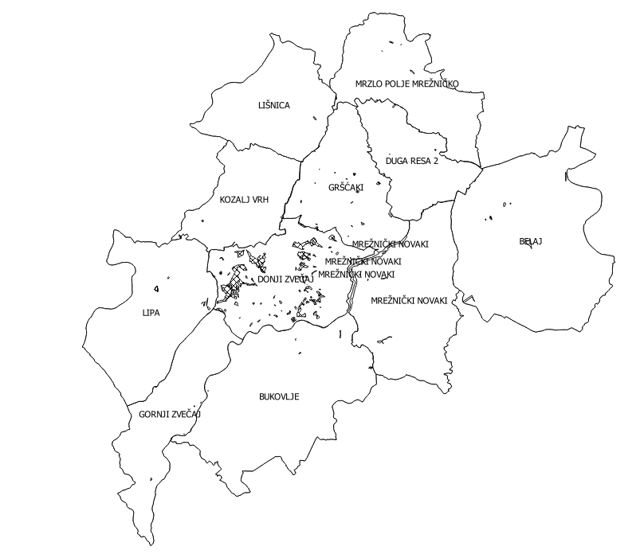

*Slika 4.: Državno poljoprivredno zemljište na području Grada Duge Rese predviđeno za Program raspolaganja poljoprivrednim zemljištem* sa *predviđenim oblikom raspolaganja zakup na 25 godina. Izvor: Državna geodetska uprava, obrada autora*

# **POVRŠINE ODREĐENE ZA PRODAJU**

Za prodaju su određene poljoprivredne čestice koje su pojedinačno manje površine od 10 ha za koje iskazan interes za kupnju tijekom javnog savjetovanja te u svrhu okrupnjavanja posjeda i zaokruživanja gospodarske poljoprivredne cjeline. Na području grada Duge Rese za prodaju poljoprivrednog zemljišta u vlasništvu Republike Hrvatske određeno je 21,4418 ha kako je prikazano po katastarskim općinama:

|  |  |  |  |  |
| --- | --- | --- | --- | --- |
| **R.br** | **županija** | **općina** | **katastarska općina naziv** | **Površina (u m²)** |
| **1.** | **Karlovačka županija** | **Duga Resa** | **Belaj** | **4.906** |
| **2.** | **Karlovačka županija** | **Duga Resa** | **Bukovlje** | **0** |
| **3.** | **Karlovačka županija** | **Duga Resa** | **Donji Zvečaj** | **191.191** |
| **4.** | **Karlovačka županija** | **Duga Resa** | **Duga Resa 2** | **236** |
| **5.** | **Karlovačka županija** | **Duga Resa** | **Gornji Zvečaj** | **173** |
| **6.** | **Karlovačka županija** | **Duga Resa** | **Gršćaki** | **9.164** |
| **7.** | **Karlovačka županija** | **Duga Resa** | **Kozalj Vrh** | **8.478** |
| **8.** | **Karlovačka županija** | **Duga Resa** | **Lipa** | **0** |
| **9.** | **Karlovačka županija** | **Duga Resa** | **Mrzlo Polje Mrežničko** | **270** |
| **UKUPNO** | | | | **214.418** |

Kopija katastarskog plana sa prikazom svih katastarskih čestica poljoprivrednog zemljišta u vlasništvu RH koje su određene za prodaju, sa podlogom digitalne ortofoto karte grada Duge Rese izrađena je prema službeno dostavljenim podacima Državne geodetske uprave i Ministarstva poljoprivrede za potrebe izrade Programa i nalazi se u PRILOGU KKP dok je njen umanjeni prikaz vidljiv na slici 5.

Podaci u PRILOGU KKP odnosno Kopije katastarskih planova ispravljeni su sukladno Očitovanju Ministarstva poljoprivrede KLASA: 945-01/18-01/668 URBROJ: 525-07/1801-18-4 od 7. studenog 2018. te su čestice označene po oblicima raspolaganja – ZEMLJIŠTE ODREĐENO ZA PRODAJU.

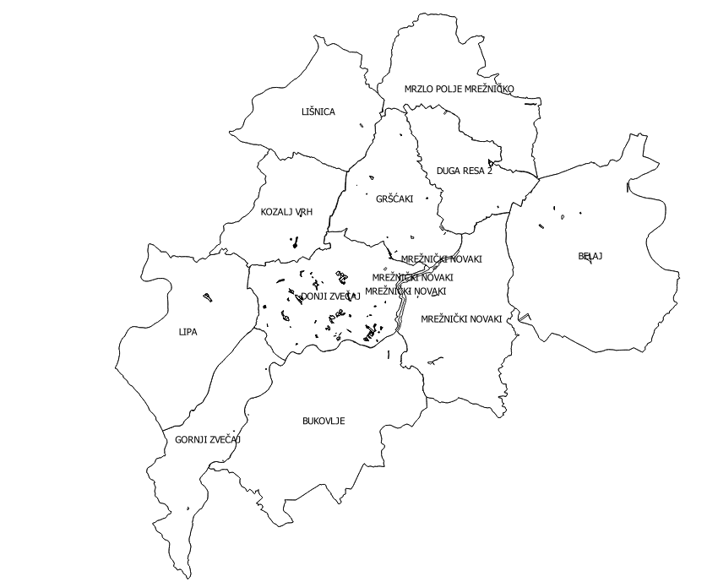

*Slika 5.: Državno poljoprivredno zemljište na području Grada Duge Rese predviđeno za Program raspolaganja poljoprivrednim zemljištem sa predviđenim oblikom raspolaganja prodaja. Izvor: Državna geodetska uprava, obrada autora*

Popis svih katastarskih čestica poljoprivrednog zemljišta u vlasništvu RH određenih za prodaju nalazi se u *PRILOGU 1. Prikaz raspolaganja po katastarskim česticama i oblicima raspolaganja*

# **POVRŠINE ODREĐENE ZA POVRAT**

Na području grada Duge Rese postoje površine poljoprivrednog zemljišta u vlasništvu Republike Hrvatske određene za povrat. Sukladno službenom očitovanju nadležnog Ureda državne uprave u Karlovačkoj županiji utvrđene su površine na području katastarskih općina Lišnica i Lipa koje je potrebno odrediti za povrat. Napominjemo da navedene katastarske općine nalaze na teritoriju više jedinica lokalne samouprave (Grad Duga Resa, Općina Netretić i Općina Generalski Stol). Za područje katastarske općine Lišnice podnesen je zahtjev za povrat poljoprivrednog zemljišta u površini od 3.474 m² (utvrđeno je da se na područje grada Duge Rese odnosi 694,8 m²), međutim na području k.o. nema poljoprivrednog zemljišta u vlasništvu Republike Hrvatske koje ulazi u Program raspolaganja poljoprivrednim zemljištem u vlasništvu Republike Hrvatske za Grad Dugu Resu.

Za područje katastarske općine Lipa, podnesen je zahtjev za povrat poljoprivrednog zemljišta u površini od 9951 m²(utvrđeno je da se na područje grada Duge Rese odnosi 1658,5 m²). Grad Duga Resa je za povrat odredio površinu 1745,00 m² (odnosno 0,1745 ha) koja se nalazi na području katastarske općine Lipa. što je i uvršteno u Tablicu *Prikaz raspolaganja po katastarskim česticama i oblicima raspolaganja*, kolona 9. Navedena površina određena za povrat (0,1745 ha) veća je od površine za koju je zatražen povrat, a koja se nalazi na području Grada Duge Rese (0,16585 ha) te će biti potrebno provesti potrebne imovinsko-pravne radnje (parcelacija).

Kopija katastarskog plana sa prikazom svih katastarskih čestica poljoprivrednog zemljišta u vlasništvu RH koje su određene za povrat, sa podlogom digitalne ortofoto karte grada Duge Rese izrađena je prema službeno dostavljenim podacima Državne geodetske uprave i Ministarstva poljoprivrede za potrebe izrade Programa i nalazi se u PRILOGU KKP dok je njen umanjeni prikaz vidljiv na slici 6.

Podaci u PRILOGU KKP odnosno Kopije katastarskih planova ispravljeni su sukladno Očitovanja Ministarstva poljoprivrede KLASA: 945-01/18-01/668 URBROJ: 525-07/1801-18-4 od 7. studenog 2018. te su čestice označene po oblicima raspolaganja - ZEMLJIŠTE ODREĐENO ZA POVRAT . Popis svih katastarskih čestica poljoprivrednog zemljišta u vlasništvu RH određenih za povrat nalaze se u PRILOGU 1 *Prikaz raspolaganja po katastarskim česticama i oblicima raspolaganja*.

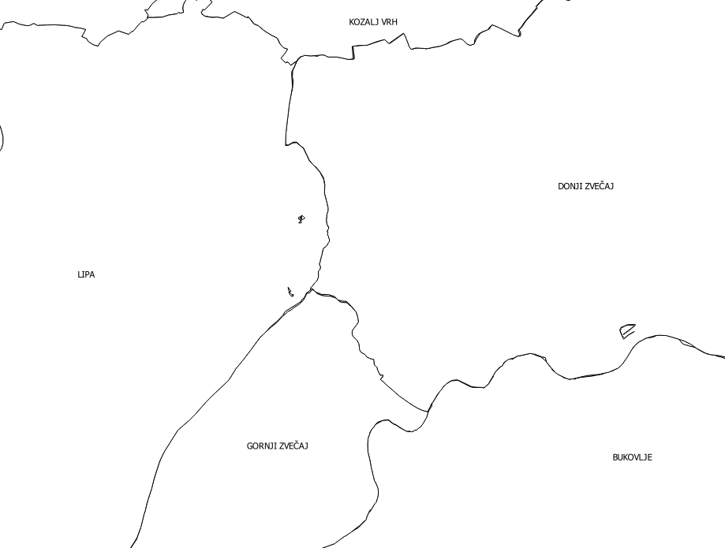

*Slika 6.: Državno poljoprivredno zemljište na području Grada Duge Rese predviđeno za Program raspolaganja poljoprivrednim zemljištem* sa *predviđenim oblikom raspolaganja povrat. Izvor: Državna geodetska uprava, obrada autora*

Podaci u tablici T-2 *Prikaz ukupnih površina po oblicima raspolaganja* ispravljeni su sukladno Očitovanja Ministarstva poljoprivrede KLASA: 945-01/18-01/668 URBROJ: 525-07/1801-18-4 od 7. studenog 2018. odnosno unesena je površina 0,1745 ha koja je obzirom na oblik raspolaganja namijenjena za povrat.

# **POVRŠINE ODREĐENE ZA ZAKUP ZA RIBNJAKE**

Na području grada Duge Rese ne postoje površine poljoprivrednog zemljišta u vlasništvu Republike Hrvatske određeneza zakup za ribnjake.

# **POVRŠINE ODREĐENE ZA ZAKUP ZAJEDNIČKIH PAŠNJAKA**

Na području grada Duge Rese ne postoje površine poljoprivrednog zemljišta u vlasništvu Republike Hrvatske određeneza zakup zajedničkih pašnjaka.

**PRILOZI:**

1. **Dokumentacija sukladno Pravilniku o dokumentaciji potrebnoj za donošenje Programa raspolaganja poljoprivrednim zemljištem u vlasništvu RH (NN27/2018):**

* Kopija katastarskog plana - poljoprivredno zemljište u vlasništvu RH za područje grada Duge Rese
* Zemljišnoknjižni izvadci,
* Posjedovni listovi,
* Uvjerenje Upravnog tijela županije, nadležnog za prostorno uređenje nalaze li se predmetne čestice izvan granica građevinskog područja,
* Očitovanje Ureda državne uprave u Karlovačkoj županiji, Služba za gospodarstvo i imovinsko pravne poslove od 16.04.2018. o površini koju je potrebno osigurati kao nadoknadu za oduzetu imovinu
* Uvjerenje Hrvatskih šuma d.o.o., Uprava šuma podružnica Karlovac od 29.03.2018.
* Očitovanje Hrvatskih voda,
* Uvjerenje Upravnog odjela za graditeljstvo i okoliš Karlovačke županije, Odsjek za prostorno uređenje i graditeljstvo od 11.04.2018 jesu li predmetne čestice u obuhvatu postojećeg i/ili planiranog sustava javnog navodnjavanja,
* Očitovanje Hrvatskog centra za razminiranje od 18. 04. 2018.

1. **Popis priloga iz detaljne razrade Programa**
2. PRILOG 1: Prikaz raspolaganja po katastarskim česticama i oblicima raspolaganja.
3. PRILOG KKP: Kopija katastarskog plana - poljoprivredno zemljište u vlasništvu RH za područje grada Duge Rese

.